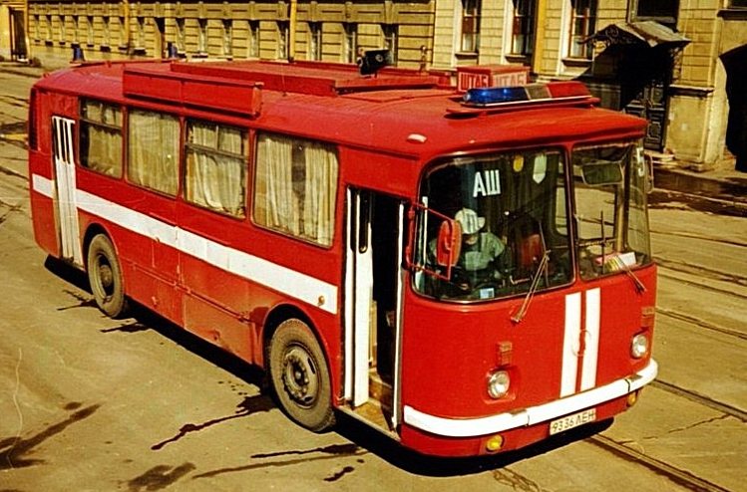
01-226 АС-5 пожарный автомобиль связи и штаба пожаротушения на базе трёхдверного автобуса ЛАЗ-695Н "Львов" 4х2, три отсека, полный вес 11.63 тн, ЗиЛ-130Я2Н 150 лс, 86 км/час, 1 экз., г. Ленинград 1980-е г.

Для управления силами и средствами на пожаре устанавливается связь между руководителем тушения пожара (РТП) и штабом пожаротушения, начальником тыла, начальниками боевых участков, и при необходимости с пожарными автомобилями. Связь на пожаре обеспечивает управление работой пожарных подразделений и получения от них сведений об обстановке на пожаре. Для обеспечения управления силами и средствами используются радиостанции, громкоговорящие установки, полевые телефонные аппараты, переговорные устройства, электромегафоны. Обычно все эти средства имеются на основных пожарных автомобилях, однако, зачастую при тушении крупных пожаров, с привлечением значительного количества сил и средств, возникают ситуации, когда стандартных средств и способов организации связи, становится недостаточно для полноценной организации связи на пожаре. Это же утверждение справедливо и для организации освещения места пожара в ночное время. В таких случаях привлекаются специализированные пожарные автомобили – автомобили связи и освещения. Пожарные автомобили связи и освещения предназначены для доставки к месту пожара (аварии, катастрофы) личного состава, средств связи и освещения, специального оборудования; могут обеспечивать работу штаба пожаротушения, являясь одновременно передвижной электростанцией, питающей агрегаты освещения, аппаратуру оперативной связи и специальное оборудование. Впервые использовать автобус ЛАЗ в качестве штаба придумали еще в далеком 1968 году в особом конструкторском бюро «Пожмашина». Конструкторский коллектив во главе с ведущим инженером В. И. Головань приспособили серийный автобус ЛАЗ-695Е в качестве штабной машины. Сначала была создана документация, а позднее в 1969 г., здесь же на предприятии в городе Прилуки Черниговской области был построен опытный образец этой машины АШ (695Е)-143. Штабной автобус был предназначен для штаба руководства силами и средствами органов милиции при проведении массовых оперативных мероприятий. Известно, что этот автобус был оборудован радиостанцией 57Р1 «Пальма».
В 1980-х годах ленинградский гарнизон пожарной охраны изготовил и ввел в боевой расчет автомобиль связи и штаба пожаротушения на базе автобуса ЛАЗ-695Н. Модификация автобуса получила название АС-5. Салон автобуса был разделен на три отсека. Переднее отводилось для работы связистов, в нем было установлено трехместное сиденье, сиденье оператора, сиденье водителя и винтовой стул. У перегородки (16) смонтирован пульт управления (30) с силовым щитом (29). На пульте размещались автомобильные радиостанции (14) с устройствами для подзарядки, а также усилители, магнитофон и электрочасы. Здесь же находилось устройство для управления громкоговорящей установкой, коммутатор
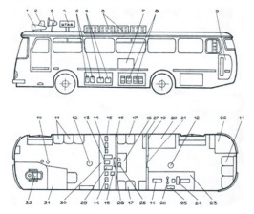
оперативной телефонной связи на восемь номеров. В секционном шкафу (31) размещался выносной штабной стол, динамики мощностью 50 Вт., нагрудные фонари и переносные радиостанции. Рядом со шкафом смонтировано выдвижное устройство флагштока (10). Средний отсек предназначался для работы руководства на крупных пожарах. Его оборудование включало в себя: двухместные сиденья (17), вешалку (27), тумбочку, рабочий стол (18) с настольной лампой, электрочасами и телефоном. В заднем отсеке, предназначенном для штаба пожаротушения размещались: трехместное сиденье (11), винтовой стул (12), шкаф для боевой одежды (22), ограждение для выносного штабного стола, шкаф (20) с умывальником и специальным столом-тумбой (23), на котором устанавливались автомобильные радиостанции (14), электрочасы, телефон и переговорные устройства (24). Под крышкой стола в ящиках находились противогазы, служебная документация и повязки. На крыше автобуса монтировалось сигнально-переговорное устройство СГУ-60 (1) с проблесковым маяком (2), динамики (3) мощностью 50 Вт каждый, табло (4) с мигающей подсветкой, которое выдвигалось на высоту до 2 метров. В одном из нижних боковых отсеков автобуса размещались автомобильные аккумуляторы (5) и аккумуляторы для питания оборудования связи (6). В другом отсеке - шесть катушек (8) с полевым телефонным кабелем и две с силовым на 200 В. С правой стороны автобуса находился распределительный щит (7) для подключения линий связи и аппаратуры, обеспечивающей работу штабного стола, динамиков и микрофона. Силовое электрооборудование АС-5 состояло из приемнораспределительного блока, блока раздачи, стационарной магистральной кабельной катушки и переносных катушек. Всё это оборудование предназначалось для питания бортовых потребителей автобуса на стоянке от различных источников энергоснабжения, включая спецавтомобили АГДЗ, АО, АТ и другие, оборудованные генераторами.
Результаты эксплуатации и испытаний АС-5 показали, что автомобиль надежно обеспечивает все виды связи как на пожаре, так и на пути следования, а также создает необходимые условия для работы штаба пожаротушения и руководства при ликвидации серьезных пожаров и аварий.

ЛАЗ-695Н

Первые опытные образцы ЛАЗ-695Н появились летом 1969 года. Автобусы, по сравнению с моделью 695М, получили новую переднюю часть с большими лобовыми стёклами и, что самое главное, унифицированные спереди и сзади входные двери. Правда, на самом первом образце двери были двухстворчатые, а на следующем опытном образце автобуса ЛАЗ-695Н 1971 года двери стояли уже четырехстворчатые, но задняя часть автобуса по прежнему была аналогичной ЛАЗ-695М.

Автобус общего назначения среднего класса. Выпускается Львовским автобусным заводом с 1976 г. Кузов - вагонного типа, с несущим основанием, 3-дверный (две 4-створчатых двери для пассажиров и одна одностворчатая навесная дверь для водителя). Планировка сидений 4-рядная. Расположение двигателя - заднее. Сиденье водителя - подрессорное, регулируется по высоте, длине и наклону спинки. Система отопления - воздушная, использующая тепло системы охлаждения двигателя. Ранее выпускался автобус ЛАЗ-695М (1970-1976 гг.).

Автобус ЛАЗ-695Н имел плоскую переднюю часть корпуса, высокие лобовые стёкла и большой козырёк над ними. На этой модели задние и передние двери стали одинаковыми. Комбинация приборов и спидометр стали несколько меньшего диаметра. ЛАЗ-695Н ранних выпусков имел над дверями окошки с надписями «Вход» и «Выход», впереди устанавливались прямоугольные фары от Москвича-412, а так же декоративная фальшрадиаторная решётка. В 80-х годах эту решётку упразднили, а передние фары стали круглыми. До 1991 года в обязательном порядке автобусы ЛАЗ-695Н имели большой открывающийся люк в передней стенке кузова - в случае военной мобилизации, эти автобусы переделывались в санитарные, а люк предназначался для погрузки и разгрузки носилок с ранеными. После 1991 года эту "лишнию деталь" быстро упразднили. В 2000-х годах убрали водительскую дверь с левой стороны, по аналогии, как это было сделано ранее на ЛАЗ-699Р. ЛАЗ-695Н использовался как на пригородных, так и на городских маршрутах.

ЛАЗ-695Н - самая массовая модель Львовского автобусного завода - выпускалась с 1976 по 2002 год. Всего до 2002 г. на ЛАЗе было выпущено 160000 таких автобусов, а в 2003 г. их производство было переведено на Днепровский автобусный завод г. Днепродзержинск , где мелкосерийная сборка автобусов ЛАЗ-695Н продолжалась до 2008 г. Днепродзержинские автобусы ЛАЗ-695Н отличаются от львовских отсутствием двери водителя, цельнотянутыми бортами без молдинга и желтым цветом поручней в салоне.

Модификации

ЛАЗ-695НЭ и ААЗ-695НТ - автобусы для экспорта в страны соответственно с умеренным и тропическим (сухим и влажным) климатом, ЛАЗ-695НГ - автобус, двигатель которого работает на сжатом природном газе или бензине.

Двигатель: Мод. ЗиЛ-130Я2Н (он же ЗиЛ-508.10), бензиновый, V-обр., 8-цил., 100x95 мм, 6,0 л, степень сжатия 7,1, порядок работы 1-5-4-2-6-3-7-8; мощность 110 кВт (150 л.с.) при 3200 об/мин; крутящий момент 402 Н-м (41 кгс-м) при 1800-2000 об/мин; карбюратор К-90; воздушный фильтр - инерционно-масляный.

Трансмиссия: Сцепление - однодисковое с периферийными пружинами, привод выключения - гидравлический. Коробка передач - 5-ступ, передат. числа: I-7,44; II-4,10; III-2,29; IV-1,47; V-1,00; ЗХ-7,09; синхронизаторы на II-V передачах. Карданная передача состоит из одного вала. Главная передача - двойная разнесенная (коническая и планетарная). Передат. число 6,98.

Колеса и шины: Колеса - дисковые, ободья 7,5-20, крепление на 10 шпильках. Шины 10,00-20 мод. ОИ-73А, НС - 12, рисунок протектора - дорожный, давление в шинах передних и задних 6,0 кгс/см. кв. Число колес 6+1.

Подвеска: Зависимая, передняя - на полуэллиптических рессорах с корректирующими пружинами, два амортизатора; задняя - то же, без амортизаторов.

Тормоза: Рабочая тормозная система - двухконтурная, с пневматическим приводом, барабанными механизмами (диаметр 4 20 мм, ширина накладок: передних 70, задних 1 80 мм, разжим-кулачковый. Стояночный тормоз - на механизмы задних колес, привод-механический. Запасной тормоз - один из контуров рабочей тормозной системы. Давление в пневмоприводе тормозов 6,0-7,7 кгс/см. кв.

Рулевое управление: Мод. ЗиЛ-124, глобоидальный червяк с трехгребневым роликом, передат. число 23,5. Люфт рулевого колеса до 150.

Электрооборудование: Напряжение 12 В, ак. батарея ЗСТ-150ЭМС (2 шт.), генератор Г287-К с встроенным интегральным регулятором напряжения Я112-А, стартер СТ130-АЗ, распределитель Р137, транзисторный коммутатор ТК102, катушка зажигания Б114-Б, свечи А11.

ТЕХНИЧЕСКИЕ ХАРАКТЕРИСТИКИ
Вместимость:
число мест для сидения | 34
общее число мест | 67
число служебных мест | 1
Снаряженная масса, кг | 6800
В том числе:
на переднюю ось | 2200
на заднюю ось | 4600
Полная масса, кг | 11630
В том числе:
на переднюю ось | 4100
на заднюю ось | 7530
Макс. скорость, км/ч | 86
Время разгона до 60 км/ч, с | 40
Макс. преодолеваемый подъем, % | 25
Выбег с 60 км/ч, м | 1100
Тормозной путь с 60 км/ч, м | 32,1
Контрольный расход топлива при 60 км/ч, л/ 100 км | 33,9
Радиус: поворота, м:
по внешнему колесу | 8,5
габаритный | 9,6
